**МБДОУ Детский сад №6 «Березка»**

Из опыта работы

**Гендерный подход в физическом развитии детей**

**старших групп**

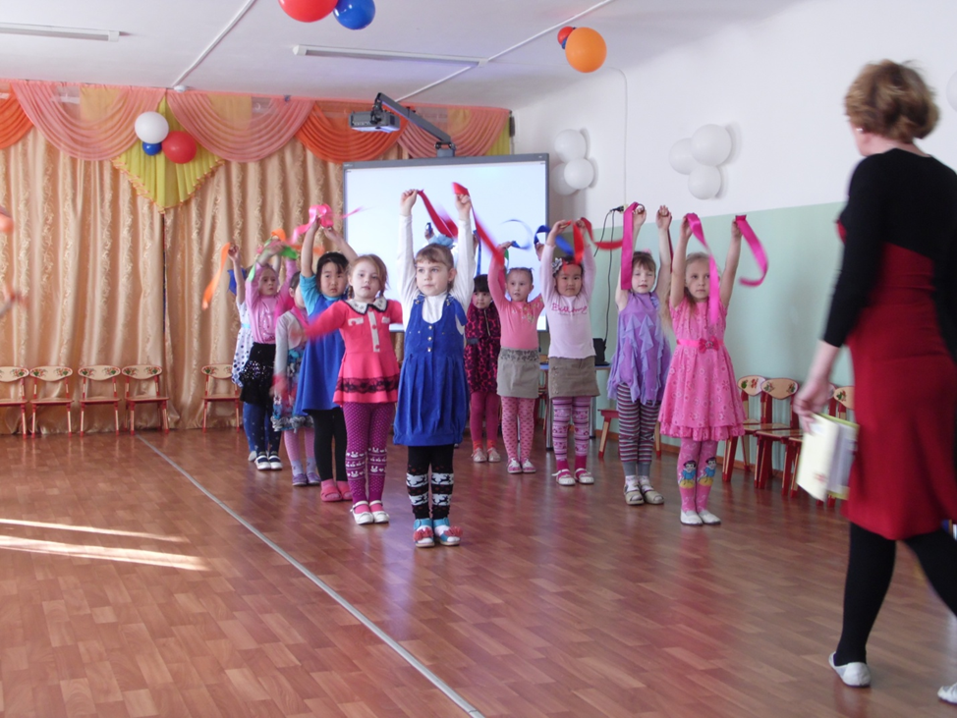

Составитель: Лоскутникова Любовь Фадеевна

Воспитатель высшей категории

**Кяхта 2019г**

**Аннотация**

Методические рекомендации для воспитателей старших групп по обеспечению гендерного подхода в физическом воспитании дошкольников, согласно ФГОС, где указываются принципы, содержание, цели и задачи, приемы проведение физкультурных занятий в ДОУ.

**Введение**

В большинстве дошкольных учреждений физическое воспитание детей ориентируются на «условного ребенка». Оно чаще всего практически не имеет различий для девочек и мальчиков. Одни и те же упражнения, одна и та же нагрузка. О половых различиях вспоминают лишь тогда, когда необходимо тестировать уровень физической подготовленности детей. Известный писатель и педагог Жан Жак Руссо говорил: «Как нельзя считать один пол совершеннее другого, так и нельзя их уравнивать». Цели, методы и подходы воспитания мальчиков и девочек должны быть различными. Биологические половые различия несут с собой различные эмоциональные, познавательные и личностные характеристики, отсюда и возникают необходимость дифференцированного подхода в воспитании мальчиков и девочек с первых дней жизни.

Проблема воспитания подрастающего поколения, ее актуальность на социально – педагогическом уровне определяется тем, что социальная стратегия государства, направленная на создание условий для устойчивого развития Российской Федерации на основе использования и совершенствования человеческого потенциала, предполагает включение гендерного компонента во все области общественной жизни: в политику, экономику, культуру и образование.

Согласно ФГОС, дошкольный возраст – наиболее благоприятный для формирования полоролегого поведения ребенка. Так как именно в этот период закладывается фундамент здоровья, происходит созревание и совершенствование жизненных систем и функций организма, развиваются его адаптивные возможности, повышается устойчивость к внешним воздействиям, формируются движения, осанка, приобретаются физические качества, привычки, черты характера, без которых не возможен здоровый образ жизни. Здоровье и движение – два взаимозависимых компонента жизни любого человека, а ребенка в особенности.

Основная задача ДОУ - найти рациональные формы организации жизни детей в дошкольном учреждении, обеспечить мальчикам и девочкам оптимальные, комфортные условия для их развития.

Главными педагогическими задачами являются:

- оказание детям помощи в приобретении игрового опыта;

- расширение детских представлений о предметах, событиях, и явлениях окружающего мира, которые потом могут быть отражены в игре;

- поощрение инициативы детей при развертывании при развертывании индивидуальных и коллективных игр;

- создание условий для проявления детьми игровой активности в течении дня.

Принципы гендерного подхода системы физического воспитания в ДОУ

/В.В.Шишкина, Н.В.Мащенко/

1. Принцип целостности разностороннего развития личности.

2. Принцип гумманизации и демократизации. Вся физкультурная работа строится на основе комфортности, с учетом желаний и настроений ребенка, при создании поддерживающей, доброжелательной атмосферы помощи. 3.Принцип индивидуализации. Обеспечение здорового образа жизни в детском саду каждому ребенку с учетом его здоровья, интересов и т.д., сотрудничества при формировании позитивного отношения к себе и к представителям противоположного пола.

4.Принцип природосообразности.

5 Принцип дифференцированного подхода к девочкам и мальчикам

6.Принцип учета их психофизиологических особенностей, интересов и полоролевых представлений.

В своей работе я использую методы и приемы, имеющие различия:

-в подборе упражнений, их дозировке;

-по продолжительности выполнения задания;

-в подборе оборудования;

- в обучении сложным движениям;

-в пространственных границах;

- в требованиях к качеству выполнения заданий;

- в расстановке и уборке снарядов;

-в оценке деятельности.

Для организации и проведения физкультурных занятий я разработала варианты двигательной деятельности:

- занятия физическими упражнениями одновременно всей группой, где часть заданий для девочек и мальчиков имеют различия;

- занятия по подгруппам;

- « интегрированный вариант», когда дети другого пола демонстрируют свое мастерство.

Педагогический процесс при таком подходе имеет различную направленность. Для мальчиков – это развитие быстроты, физической и силовой выносливости, воспитание выдержки, смелости; для девочек- развитие чувства ритма, красоты движений, гибкости. Специфика такой деятельности в том, что девочки и мальчики не изолированы друг от друга, а в процессе идет углубленное понимание половой принадлежности «Я – мальчик, Я - девочка».

С целью педагогического просвещения родителей по вопросам воспитания мальчиков и девочек в родительских уголках оформлялась наглядная информация, на родительских собраниях проводился обмен опытом, предоставлялись индивидуальные консультации. Использовала в своей работе с родителями программу «Школа для пап и мам». Совместно с родителями проводились культурно – досуговые мероприятия: «Рыцарский турнир», «День матери», «Богатырская сила», «Полет на луну», работа по страничке портфолио: «Я –мальчик, Я – девочка», экскурсии по месту работы родителей.

Работа по созданию в детском саду условий, способствующих гендерному воспитанию детей, принесла положительные результаты. Повысился уровень психолого- педагогической компетентности воспитателей и вырос их творческий потенциал. Родители воспитанников приобрели знания об особенностях воспитания детей разного пола.

Диагностика детей показала, что расширился их кругозор, увеличился объем знаний о содержании социальных ролей мужчины и женщины. Выросла культура поведения в общении детей: мальчики стали более внимательны по отношению к девочкам, а девочки доброжелательны по отношению к мальчикам. Многие родители высказали мнение, что «стали лучше понимать своего ребенка».

В дальнейшем, я планирую, продолжить работу по гендерному воспитанию детей, поиском новых форм и путей реализации поставленных задач.

Я хочу предоставить примерный конспект занятия и подвижных игр, проведенных по гендерному воспитанию детей.

**Мы – мальчишки, мы – девчонки.**

**Цель: Совершенствовать ОВД с использованием гендерного подхода**.

**Задачи:**

- закреплять умение метать предметы в цель;

- повторять прыжки в разных заданиях;

- развивать в мальчиках – силу, выносливость, в девочках – гибкость и пластику;

- формировать правильную осанку;

- воспитывать смелость, ловкость, быстроту реакции, доброжелательность.

Ход занятия

Придумано кем –то просто и мудро

При встрече здороваться: «Доброе утро!»

Наше занятие называется «Мы – мальчишки, мы – девчонки»

Есть здесь девчонки – хлопайте! Есть здесь мальчишки? Топайте!

Какой сегодня чудный день!

Прогоним мы тоску и лень!

Будем мы бегать, играть, заниматься,

С хандрой болезнфми не знаться!

Вводная часть.

1. Ходьба вокруг обруча на носках, на внешней стороны стороны стопы, в присяде, в полуприсяде.

2. Легкий бег вокруг обруча:

- девочки, выбрасывая носочки вперед;

- мальчики – захлестывая толени назад, туловище чуть наклонить, бег.

ОРУ под музыку: мальчики – гантели, девочки – ленточки.

1. Стоя, руки вперед, в стороны, вверх, опустить.

2. Стоя на коленях, повороты туловища.

3. Сидя, руки у груди – разводят ноги и руки в стороны одновременно.

4. Мальчики – приседания, руки перед собой, девочки – полуприседания.

5. Дыхательная гимнастика.( ХО – РО – Ш О!)

Дети садятся на скамейки с двух сторон (отдельно девочки и мальчики)

Под музыку входит богатырь.

Богатырь. Здравствуйте, люди добрые, красны девицы да добры молодцы!

Не просто так пожаловал я в гости к вам, не с хорошей вестью! Напала на Русь нашу Матушку враги черные, враги черные, злые! Вот и кликнул царь Берендей, собирать войско ратное, сильное, чтоб врагу заклятому отпор достойный дать! Повелел царь – батюшка среди молодцев добрых собрать сильных да ловких, чтоб помочь царю одолеть войско черное. Есть ли среди вас такие богатыри?

Вот мы сейчас и проверим, кто из вас лучший!

1конкурс: «Метатели»

Богатырь. Вот вам ведра и камни – булыжники! Будете бросать их по очереди, а мы считать будем, кто больше всех забросит в ведро, тот и будет самым ловким.

2 конкурс: «Бои воздушными шарами». Необходимо лопнуть шарики противника, но сохранить свой.

3 конкурс: «Кто самый быстрый». Прыжки с кеглями между коленями.

4 конкурс: «Перетягивание каната»

Богатырь. Теперь я смело могу доложить царю – батюшке, что много у нас богатырей сильных, что за Родину постоять могут.

Внимание! Внимание!

На нашем занятии сплошное обаяние.

Плюс юность, привлекательность, веселье, оптимизм,

Пусть с вами обязательно идут они всю жизнь.

1 конкурс: Прыжки через скакалку с продвижением вперед.

2 конкурс: «Не урони шарик» Игра с платком.

Релаксация. Девочки собираются в кружок, ложатся на коврик и закрывают глаза. Веночки за головой на вытянутых руках. Звучит спокойная музыка.

Воспитатель читает сказку. В волшебном лесу, в заповедном месте, там, куда не каждый мог войти, Добрая Волшебница посадила Волшебные цветы. Шло время, и появились небольшие бутоны. ( Девочки складывают руки лодочкой и поднимают вверх), а Добрая Волшебница поливала цветы живой водой.

И в один прекрасный день Волшебные цветы распустились! (Девочки берут веночки в руки и поднимают их вверх.) Их красота была удивительна! Все обитатели волшебного леса приходили посмотреть на них. Ведь Добрая Волшебница наделила цветы удивительной силой. В них было столько добра и красоты, что они дарили радость любому, кто смотрел на них. Шло время, цветы становились все краше и краше, а сила их возрастала. ( Девочки встают, надевают веночки на голову и берутся за руки). Так и в Волшебном лесу появились прекрасные Волшебные цветы, которые дарили радость и доброту всем, кто мог пройти в это заповедное место.

Девочки читают стихи.

1. Чтоб красоту нам сохранить,

Всегда в спортивной форме быть,

Мы занимаемся с мячами,

Скакалками и обручами.

2. Мы сегодня показали,

Как красивой стройной быть,

И улыбки всем дарим,

От души благодарим!

Мальчики приглашают девочек на парный танец.

Итог занятия.

Шуточная игра «Сорви шапку»

Звучит песня А. Зацепина «Кап-кап-кап…..» дети бегают то в одну сторону, то в другую. Во время паузы в музыке нужно подбежать к богатырю, который стоит в центре круга в шапке, и сорвать ее с головы. Кто сорвал, тот и победитель «воевода!.

Турнир всадников

Эстафета на лошадках с копьем в руке. Нужно копьем сбить одну кеглю, вернуться, передать коня и копье следующему игроку.

Народная игра – забава «Платок»

Под музыку девочки отбивают воздушный шарик, подбрасывая его платком,

Держа его за уголки и стараясь, чтобы шарик не упал на пол. У какой команды шарик упал первым, та проиграла.

Упражнение «Ласточка»

Играют девочки. Предлагается сделать ласточку. Кто дольше простоит на одной ножке.

Приложение №1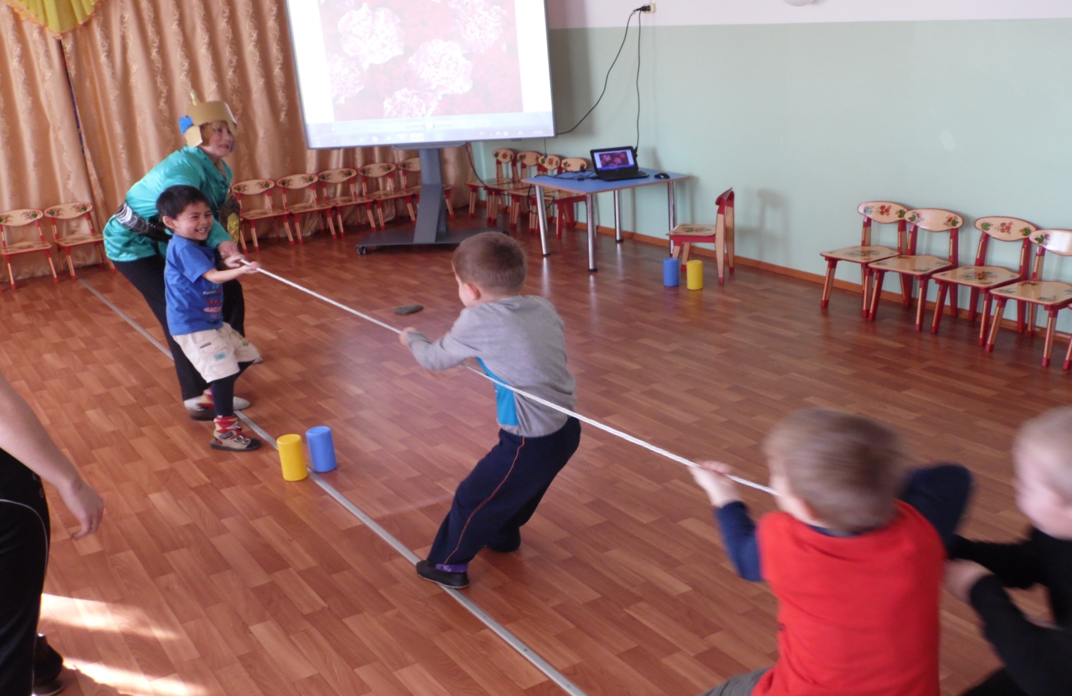

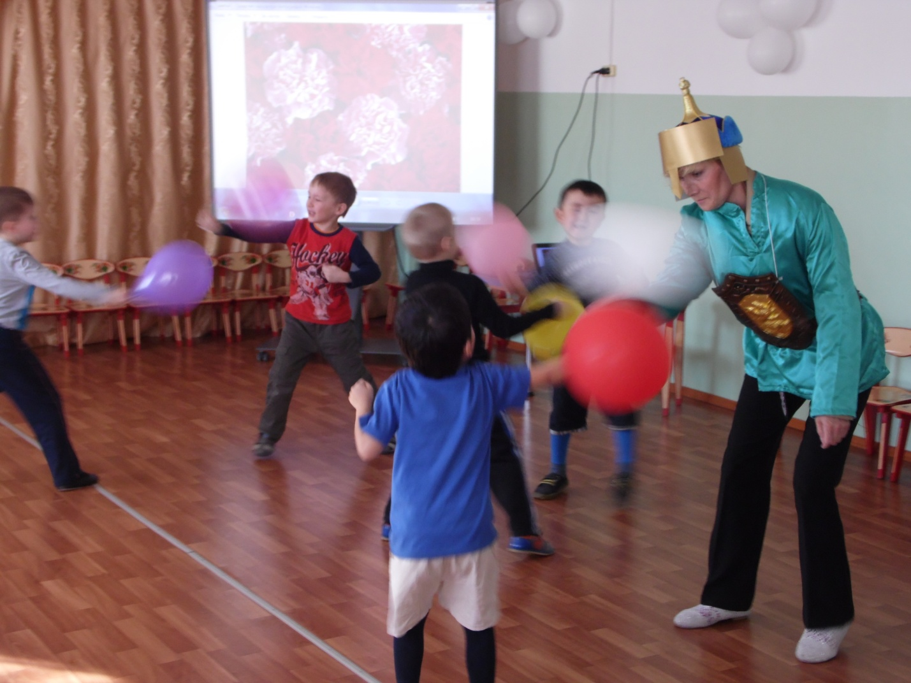

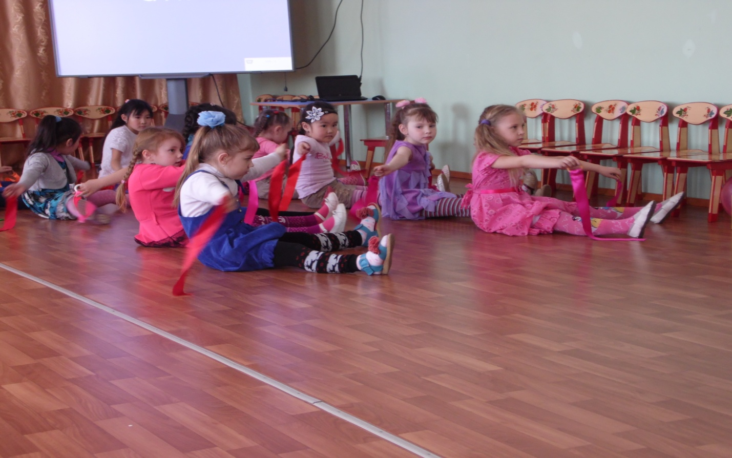

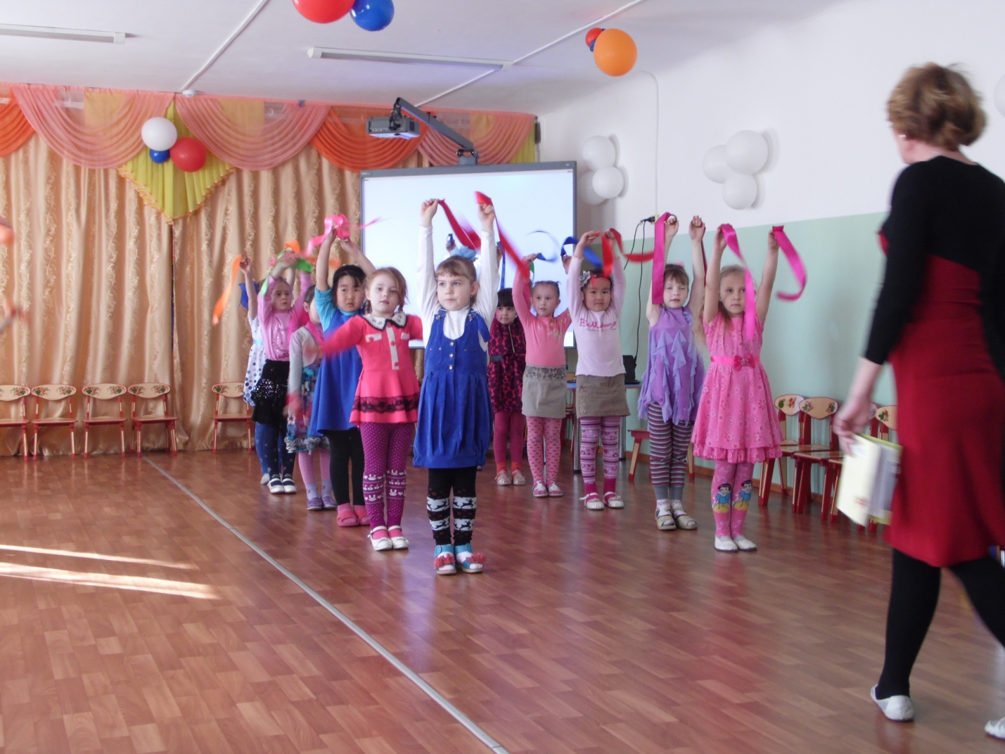

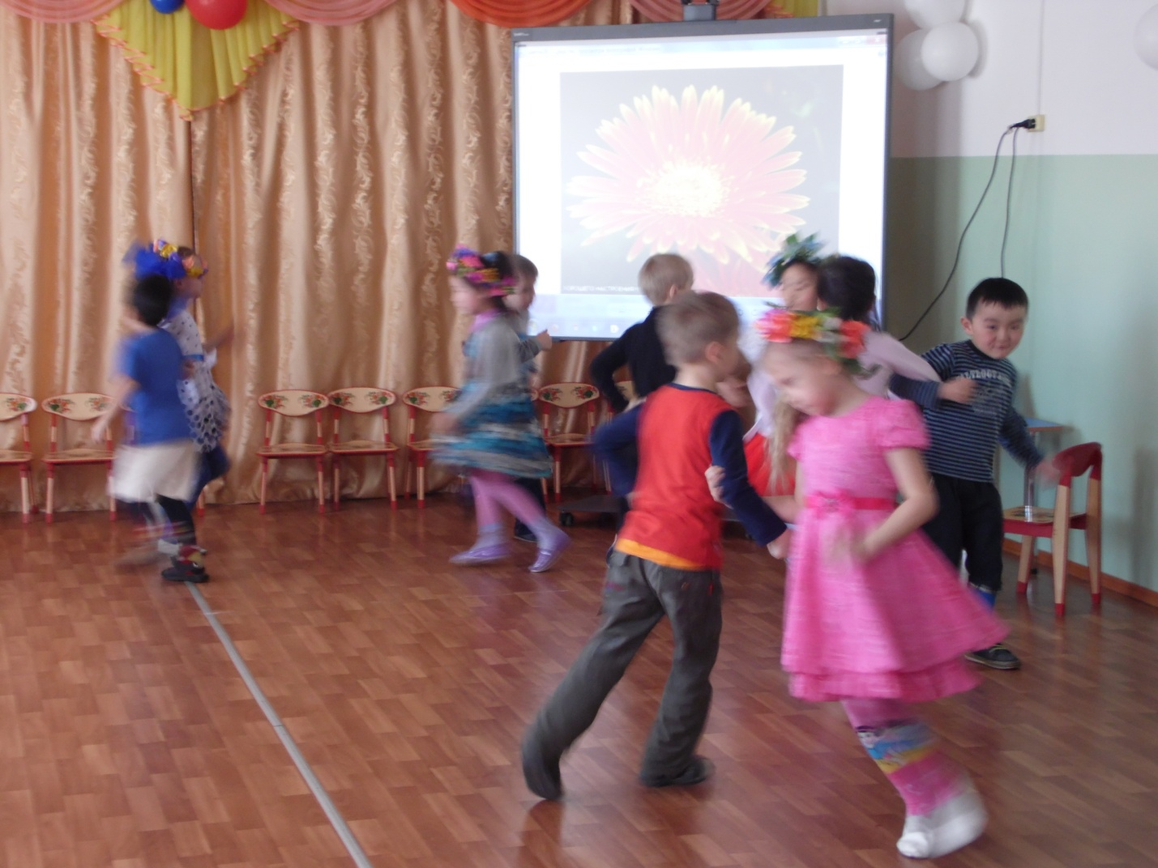

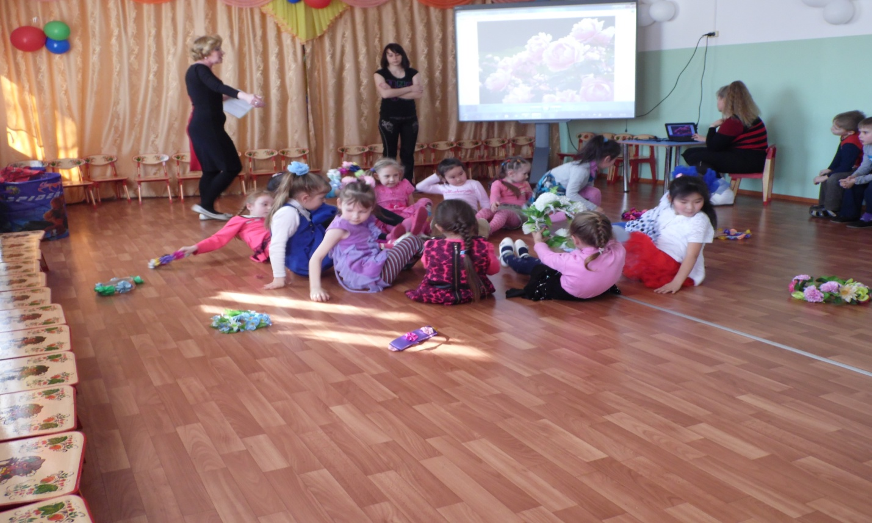

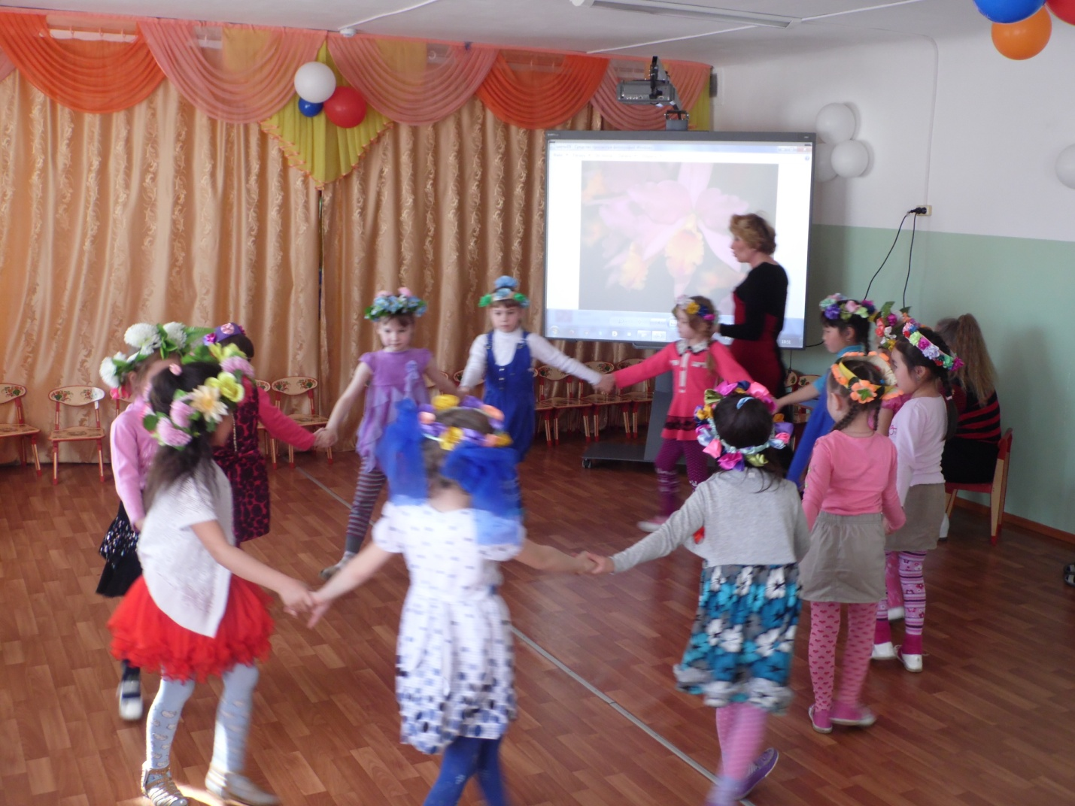

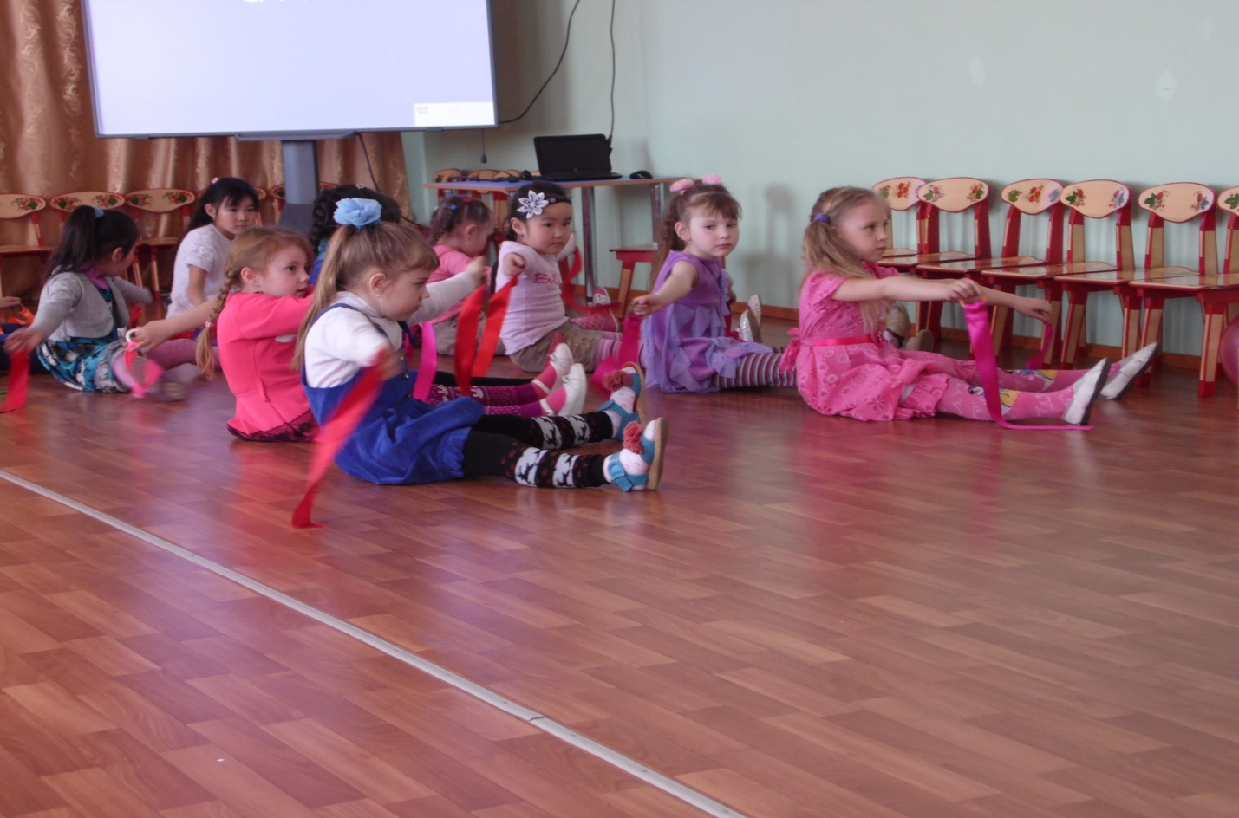

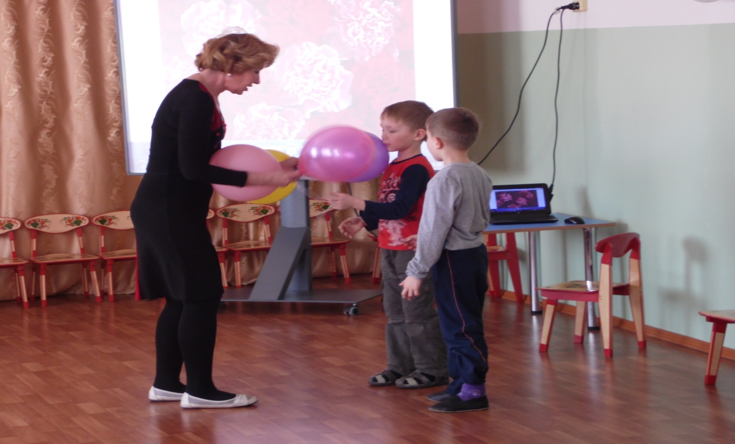

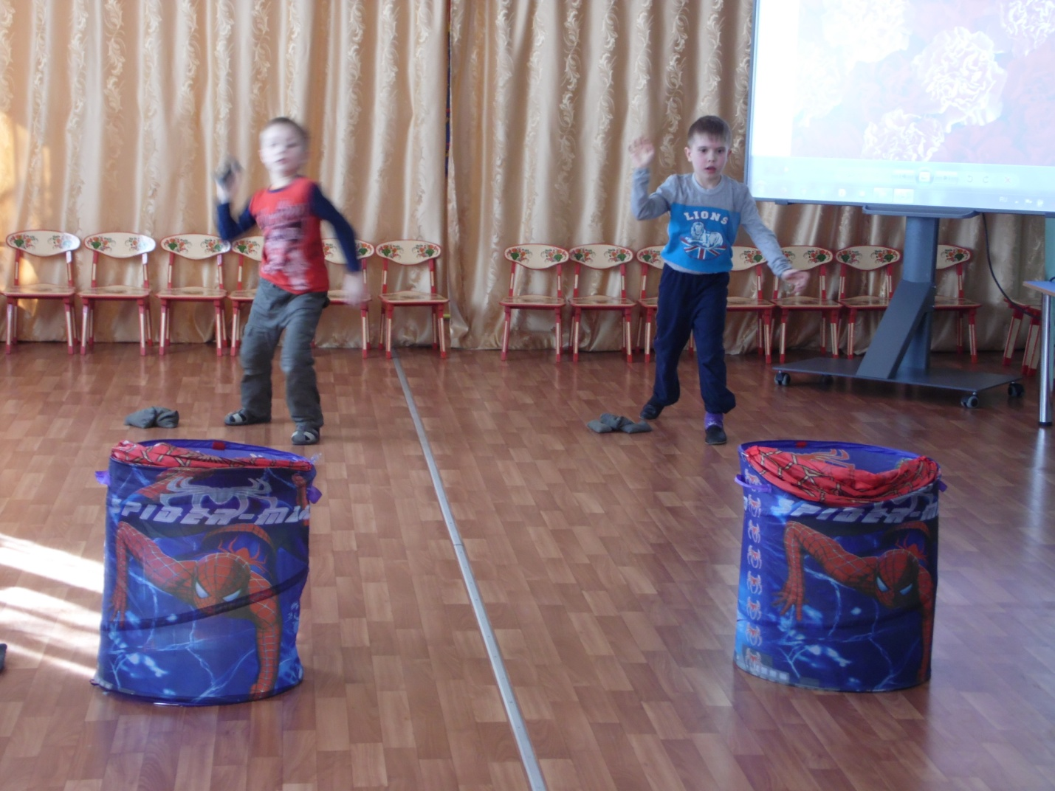

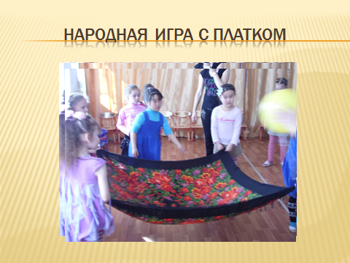

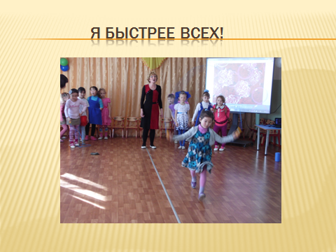

**Литература**

1. Анохина И.А. Система оздоровительной работы в ДОУ. Ульяновск, 2005г

2.Бочарова Н. Некоторые вопросы дифференцированного подхода в физическом воспитании мальчиков и девочек. Дошкольное воспитание, 1997г.,№ 12

3 . Добранравов А.В. Методические рекомендации по исследованию и оценке физического развития детей. Ленинград, 1988г.

4. Татарницева Н.Е. Педагогические условия воспитания основ полоролевого поведения детей. Ростов- на-Дону, 1999г.

5.Филиппова С.О. Мир движений мальчиков и девочек. Санкт-Петербург, 2001г.

6.Щетинина А.М., Иванова О.И. Полоролевое развитие детей 5-7 лет. Москва, 2010г.